我们的智慧咖啡厅方案基于人工智能的多样技术，将技术引入咖啡厅，创新咖啡厅的经营模式，实现智慧咖啡厅方案。

本项目旨在建立一个封闭环境的无人自动巡检系统，利用物联网技术等方案，实现低成本、高效率的监测管理，适用于仓库、办公室、实验室和工地等封闭区域。系统可快速部署，无需改变室内布局，即可高效管控监测指定空间。

(一句话高度概括项目【核心技术+技术方案】）

# 项目背景

1. 目前，**中国咖啡消费市场**蓬勃发展，国内咖啡市场规模随年逐步增长。通过前期的市场调研数据，我们可以了解到咖啡行业正处于高速发展阶段

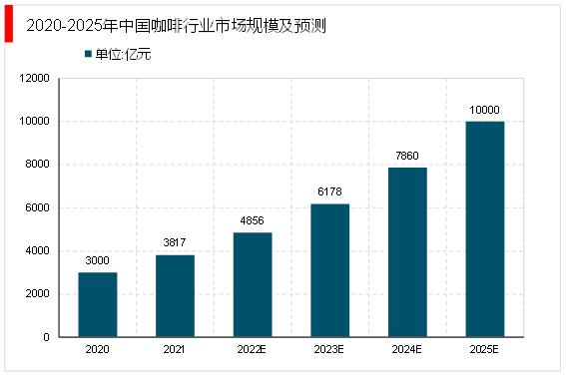

1. 通过数据，我们可以了解到**消费者对于咖啡消费依赖性**强，尤其是在现在普遍内卷的环境之下，咖啡已然成为年轻群体中的一种生活方式

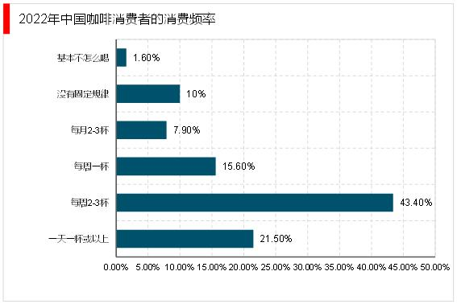

# 市场痛点

但通过市场调查，我们发现咖啡厅存在 “**高峰期客流点单难，门店人工成本高，短时间大量订单难以处理**”的痛点，导致咖啡厅的运营管理和决策制定难。

# 项目介绍

**总：**智慧咖啡厅系统是一个以openGauss数据库分布式和大数据分析为核心的综合管理平台，帮助咖啡厅进行运营管理和决策制定。（+方案的图片）

**分：**（构成部分+相关图片）

**1.小程序客户端：**（功能+简洁说明）

个性化推荐和智能分析

基于大数据和推荐算法，系统可以分析顾客的消费习惯和喜好，并向管理人员提供个性化推荐的商品或促销方案。

建立用户画像

系统将根据顾客的消费行为和偏好，建立用户画像，实现个性化营销。

**2.后台管理端：**

# 技术亮点

技术名称+功能+相关图片

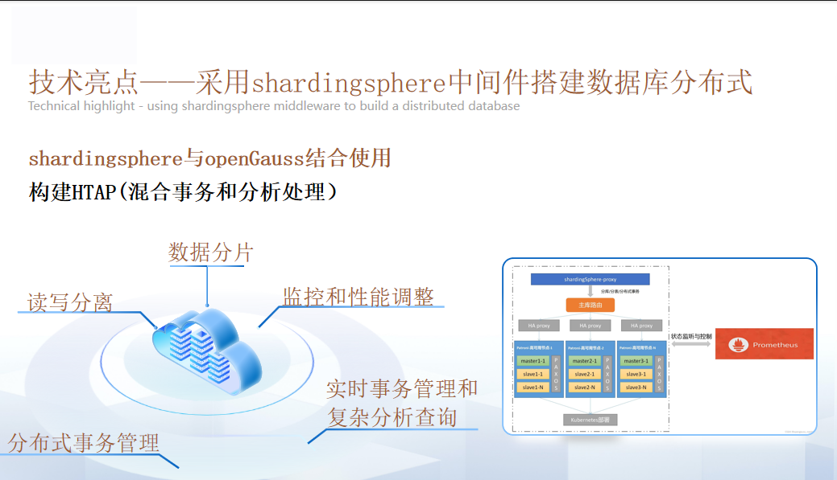

# 案例介绍

相关成果、落地、合作、专利+图片

# 发展规划

2024-2025：

2026：

2027：

